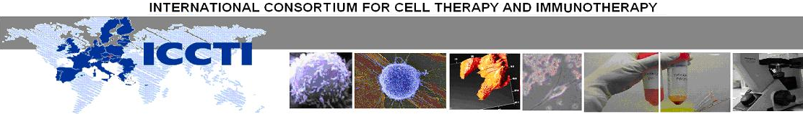
Dovolujeme si Vás pozvat na přednášku v rámci cyklu seminářů pořádaných
Mezinárodním konsorciem
pro buněčnou terapii a imunoterapii (ICCTI)

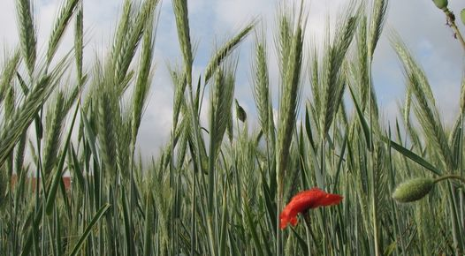



Sto let specifické alergenové imunoterapie

Přednáší:
Doc. MUDr. Ondřej Rybníček, Ph.D.

Kampus MU, pavilon A3, zasedací místnost 1.17
Dne 13. 12. 2011 ve 14:00

